  UNIVERSIDAD DEL SALVADOR  Facultad de Ciencias Sociales, Educación  y Comunicación | Licenciatura en Periodismo Deportivo

PROGRAMA 2026

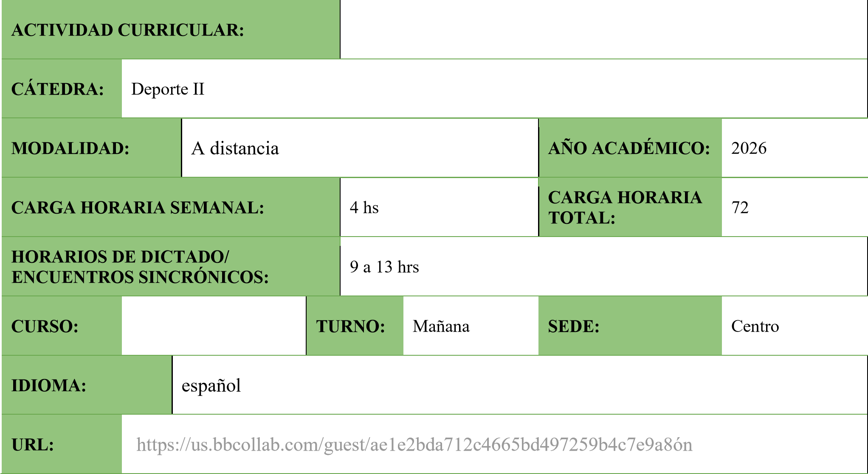

- CICLO:
(Marque con una cruz el ciclo correspondiente)

Básico

Superior/Profesional

- COMPOSICIÓN DE LA CÁTEDRA:

Docente | Función* | E-mail
Titular:  María Alejandra Castiñeira de Dios | A Cargo | Alejandra.castineira@usal.edu.ar
Adjunto/Asociado/Auxiliar
*A cargo -Tutor

Asesor técnico-pedagógico
(Completar si la materia tiene carga horaria a distancia)

- EJE/ÁREA EN QUE SE ENCUENTRA LA MATERIA/SEMINARIO DENTRO DE LA CARRERA:

- FUNDAMENTACIÓN DE LA MATERIA/SEMINARIO EN LA CARRERA:
El deporte es un fenómeno complejo, en el que se relacionan elementos sociales, culturales, afectivos y económicos. Por lo tanto, es fundamental que los futuros profesionales comprendan su real complejidad y amplitud. La asignatura Deporte II se fundamenta en aportar conocimientos vinculados a cada una de las disciplinas deportivas. Desarrollando un espíritu crítico y pluralista que permita al comunicador realizar coberturas periodísticas con un bagaje técnico y cultural amplio.

- OBJETIVOS DE LA MATERIA: Que el alumno/a
- Desarrolle competencias para el ejercicio profesional.
- Conozca las diversas prácticas profesionales del periodista deportivo.
- Identifique estrategias de sistematización, análisis y concreción de ideas para la comprensión y valoración de la información con el fin de explicar el fenómeno deportivo y mediático.
- Trabaje y desarrolle una opinión fundamentada respecto de lo que observa.
- Reconozca el contexto histórico de los deportes, su situación actual y principales protagonistas.
- Analice los aspectos reglamentarios/técnicos de los deportes, de los tipos de competencias y especialidades de cada disciplina

- ASIGNACIÓN HORARIA:
(
 | Teóric a | Práctica | Total
Carga horaria de trabajo sincrónico (mediante videoconferencia) | 1 | 1 | 2
Carga horaria de trabajo asincrónico  (trabajo asincrónico en plataformas) | 1 | 1 | 2
Carga horaria general | 2 | 2 | 4

- UNIDADES TEMÁTICAS, CONTENIDOS, BIBLIOGRAFÍA POR UNIDAD TEMÁTICA:
UNIDAD I
Inicios del tenis. Crecimiento de la actividad a través del tiempo. El tenis en la Argentina. Reglamento. La cancha. Medidas reglamentarias. Los cambios a través de la historia. Conceptos básicos y propios del deporte. Las principales organizaciones deportivas:ATP-WTA-ITF-AAT Bibliografía:
Agassi, Andre: “Open: Memorias” Editoral Duomo Nefelibata. 2014
ITF Reglas del Tenis- https://www.itftennis.com/media/4419/2021-rules-of-tennis-spanish.pdf
UNIDAD II- Protagonistas y organizaciones del Tenis
Referentes. Biografías. Introducción a la táctica y estrategia del tenis. Trabajo de campo en un partido de tenis.
Organizaciones nacionales e Internacionales. Competiciones. Torneos Juegos Olímpicos Bibliografía:
Andersen,Roberto Mary Terán de Weiss ,Ed Fabro,Bs As 2015
Andersen Roberto,Puppo,Eduardo “Historia del Tenis en la Argentina” TI,II,III, E. Press Argentina 2012 Vila Gómez, Carlos: “Tenis: preparación física total” Buenos Aires, Paidotribo. 2014
UNIDAD III - Hockey
Inicios del Hockey. Avance a los largo de los años. El Hockey en la Argentina. Reglamento. Elementos propios del deporte y características generales: jugadores, puestos, características propias de la organización de un partido de Hockey. La táctica. Defensa. Ataque. Conceptos propios del deporte. Entrenamiento. Cobertura.
Bibliografía:
Reglamento de Hockey. Editorial Stadium (2017)
Giscafre Nelly, Fenili Alfredo, Roffe Marcelo “Mi hijo el Campeón” Ed Lugar, 2006
UNIDAD VI- Protagonistas y organizaciones del Hockey
Referentes. Biografías. Trabajo de campo en un partido de Hockey. Organizaciones nacionales e Internacionales. Campeonatos. Ligas. Torneos Juegos Olímpicos París 2024.
Bibliografía:
Wein, Horst: “La clave del éxito del Hockey” Editorial Stadium 2012
Fernandez Moores Ezequiel ; Breve Historia del Deporte Argentino, Editorial. Ateneo,Bs As (2010)

8. METODOLOGÍA:
Dada la modalidad de taller, la materia tiene una intensa práctica, por lo tanto, en términos del uso de recursos didácticos, de metodología de la enseñanza, se utilizarán los siguientes:
Presentación y discusión oral; trabajos en clase y domiciliarios de producción periodística; cobertura de conferencias y eventos deportivos, especial hincapié en la actualidad deportiva y las fechas de fixture de relevancia en la materia.
Material bibliográfico digital y audiovisual disponibles en el aula virtual para la realización de trabajos asincrónicos. Grupos de trabajo simultáneos en aulas virtuales para el desarrollo de temáticas específicas y comparativas. Previo a cada encuentro sincrónico a través de videoconferencias, se formulará la recomendación de la lectura previa de los textos disponibles en línea para facilitar la interacción entre los grupos.
Asimismo, cada encuentro brindará actividades asincrónicas tanto de comprensión lectora como de observación de campo.
El total de la carga horaria semanal será de 4 horas, con un encuentro semanal sincrónico a través de videoconferencias, distribuyendo la carga en horas teóricas y prácticas en modalidad taller, totalizando 72 hrs. Invitados y Especialistas: Participarán en el dictado deportistas, dirigentes, y/o técnicos para aportar sus experiencias y conocimientos retroalimentando otras áreas de la carrera. Especial hincapié a la cobertura y desarrollo en un año olímpico.

- 1. PLAN DE ACTIVIDADES/SECUENCIA DE ACTIVIDADES

Semana Nº  /Módulo | Actividad prevista  (incluir: contenidos básicos, consigna de aprendizaje y recurso tecnológico) | Duración de la actividad |  | Tipo de actividad  (obligatoria o sugerida / individual o grupal) | Interacción prevista (docente-alumno, docente-alumnos, alumnos entre sí)
Semana Nº  /Módulo |  | Teoría | Práctica
1 | Presentación de la Materia  Información Metodológica y  Evaluatoria.Carga Horaria Sincrónica y  Asincrónica Ejes de la Materia:Marco  Histórico del Tenis-Las Organizaciones Deportivas-Bibliografía y análisis del contexto. Los Reglamentos. Recursos tecnológicos:arbitrales -  Videoconferencia (sincrónico) con apoyo de recursos didácticos audiovisuales que lo complementan - Video grabación del encuentro sincrónico a disposición en el aula virtual, para su apropiación en una instancia asincrónica. - Material bibliográfico digital y guías de lectura disponibles en el aula virtual. (asincrónico) | 2 |  | Exposición Docente | Alumnos entre sí, aulas simultáneas
1 | Práctica  Análisis de Videos de partidos de  Grand Slams  Recursos tecnológicos: Plataformas de score.Invitados Especiales: Cuerpo Técnico de Copa Davis. |  | 2 |  | Consigna On Line asincrónica
2 | Contenidos:  Protagonistas del Tenis-La Era Open Referentes. Biografías. Introducción a la táctica y estrategia del tenis. Trabajo de campo en un partido de tenis. Organizaciones nacionales e Internacionales. Competiciones.  Torneos.La Copa Davis-Billie Jean King Cup.  Recursos tecnológicos: -  Videoconferencia (sincrónico) con apoyo de recursos didácticos audiovisuales que lo complementan | 2 |  | Exposición Docente
2 | Pautas Trabajo Práctico. |  | 2 | Visita COA | Alumnos-Alumnos-
 |  |  |  |  | Docente-Invitados
 | Contenidos: Hockey -Marco Histórico y su Organización en Argentina y a nivel  Internacional-La CAH- Invitados  Especiales.- Videoconferencia  (sincrónico) con la Confederación  Argentina de Hockey – Las Faltas .Arbitraje-Medidas de Canchas y Equipos..  Práctica: Lectura Bibliográfica F  Moores  Interacción y Comentarios. Las Leonas y su desarrollo. | 2 | 2 | Exposición Docente | Análisis/Jugadas  Alumnos/as,
3
4 | Protagonistas del Hockey  Referentes. Biografías. Trabajo de análisis de un partido de Hockey.  Organizaciones nacionales e  Internacionales. Campeonatos. Ligas.  Torneos-Actuación Olímpica. El rol de los equipos técnicos y de apoyo.  Pautas Trabajo Práctico Hockey | 3 | 1 | Análisis y Links de  Lectura en Clase  Exposición Docente | Comparativo  Hockey/Tenis  Trabajo Grupal e  Individual-
2

9.2. DETALLE DE ACTIVIDADES DE FORMACIÓN PRÁCTICA
Módulo I
Actividad: Sobre un esquema de gráfico de cancha de tenis establecer las zonas de la cancha, golpes y jugadas. Responder a las preguntas brindadas en el documento subido a la plataforma y explicado en forma sincrónica. Objetivos:
Se espera que los alumnos logren:
Profundizar y comprender presentación teórica sincrónica
Comprender las cuestiones tácticas y técnicas del tenis
Modalidad: actividad individual a distancia de 2 horas de extensión
Evaluación Individual con entrega a término y Grupal en Conclusiones Finales.
Criterios de evaluación:
Criterios teóricos desarrollados y relación con la lectura recomendada Participación en las reflexiones finales Vocabulario técnico. Módulo II
Reglamento de Tenis
Profundización de las Reglas y cambios reglamentarios y tecnológicos
Intercambio de opiniones sobre la actuación argentina en Copa Davis y Juegos Olímpicos. Torneos sincrónicos a la cursada: US Open y Copa Davis Modalidad:
Grupal con evaluación conceptual
Trabajo Práctico de Tenis
Modulo III
El surgimiento del Hockey -Comparación selección femenina y masculina. Desarrollo /Hitos Consigna:
Distribución de períodos históricos en forma individual indicada por la cátedra y elección libre de otro período histórico desarrollado por los/as alumnos/as
Entrega Individual Obligatoria y Exposición del período asignado en el siguiente encuentro.
Ciclo Olímpico. Evaluación Paris 2024.Devolución visita al COA.
Arbitraje. Consigna On Line , señales.
Arbitraje.Conferencia FIH Material On Line.
Módulo IV
Actividad 1
Cuadro Comparativo histórico y reglamentario de Tenis y Hockey
Consigna:A partir el pptx disponible en la plataforma completar similitudes y diferencias de ambos deportes.

Evaluación Grupal.
Trabajo Práctico de Hockey Actividad Arbitral On Line con entrega.

Evaluación Individual.
Se espera el reconocimiento de los alumnos de ambos deportes y sus principales troncos reglamentarios, técnicos, y de competencias.

- SEGUIMIENTO DE ALUMNOS
El desempeño de los/as alumnos/as se desarrollará evaluando: - Asistencia, puntualidad y participación en las clases sincrónicas - Presentación de los trabajos individuales en tiempo y forma – Uso de la plataforma educativa. Participación grupal, observaciones e inquietudes formuladas sincrónicamente. - Familiarización con el material de lectura y la Bibliografía recomendada.

- MODALIDAD DE EVALUACIÓN:
La evaluación será formativa y sumativa (instancia final) La cursada tendrá como instancias de evaluación:
• Primera Instancia: examen parcial con sus correspondiente recuperatorio. de ambos deportes • Segunda instancia: promedio de todos los trabajos prácticos individuales e integradores.
Evaluación Integradora ON LINE de ambos deportes.
Asimismo, resultará de importancia la evaluación conceptual en las clases sincrónicas teniendo en cuenta la participación, aportes y asistencia.
La materia cuenta con instancia promocional, sin embargo, deberán acreditarse en cada trayecto la aprobación sujeta a promoción.
12. BIBLIOGRAFÍA COMPLEMENTARIA: Uliana, Santiago. 2013. “El hockey femenino y Las
Leonas. Identidades cruzadas, entre nación, clase social y género”. En Deporte y ciencias sociales: claves para pensar las sociedades contemporáneas, compilado por Juan Branz, José Garriga Zucal y Verónica Moreira, 129-168.
- FIRMA DE DOCENTES:


- FIRMA DEL DIRECTOR DE LA CARRERA

